Информационное письмо для участников Олимпиады
Если Вы ранее регистрировались на портале Электронная образовательная среда КГБПОУ «ВБМК», то пропустите пункты с 1 по 5, введите логин и пароль для входа в ЛК (ссылка для входа на сайт umkussmoodle.ru или eos.vbmk1.ru) и начните с пункта 6.
АЛГОРИТМ
самостоятельной записи на Олимпиаду
Если Вы не зарегистрированный пользователь, проделайте пункты
с 1 по 5.
- Зайти на главную страницу сайта Электронная образовательная среда КГБПОУ «ВБМК» по ссылке umkussmoodle.ru или eos.vbmk1.ru
- Нажать кнопку «Новая учетная запись».
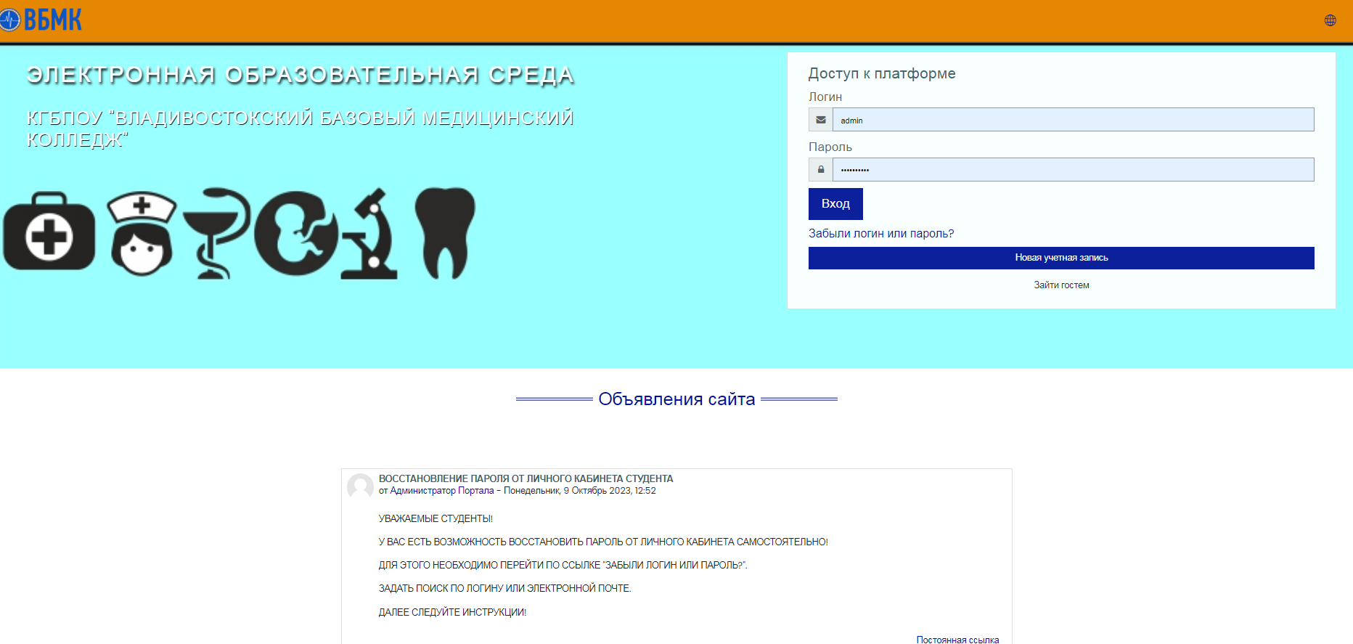
Заполните форму регистрации. Логин заполняется строчными латинскими буквами (маленькими). Внимательно смотрите требования к паролю (написаны на форме регистрации выше поля «пароль»). Обязательно указать email, т.к. через него будет подтверждаться регистрация.

Внимание! Имя и фамилия должны быть написаны на русском языке!!! Важно для выдачи сертификата и формирования итогового протокола. Иначе, регистрация будет удалена администратором системы!
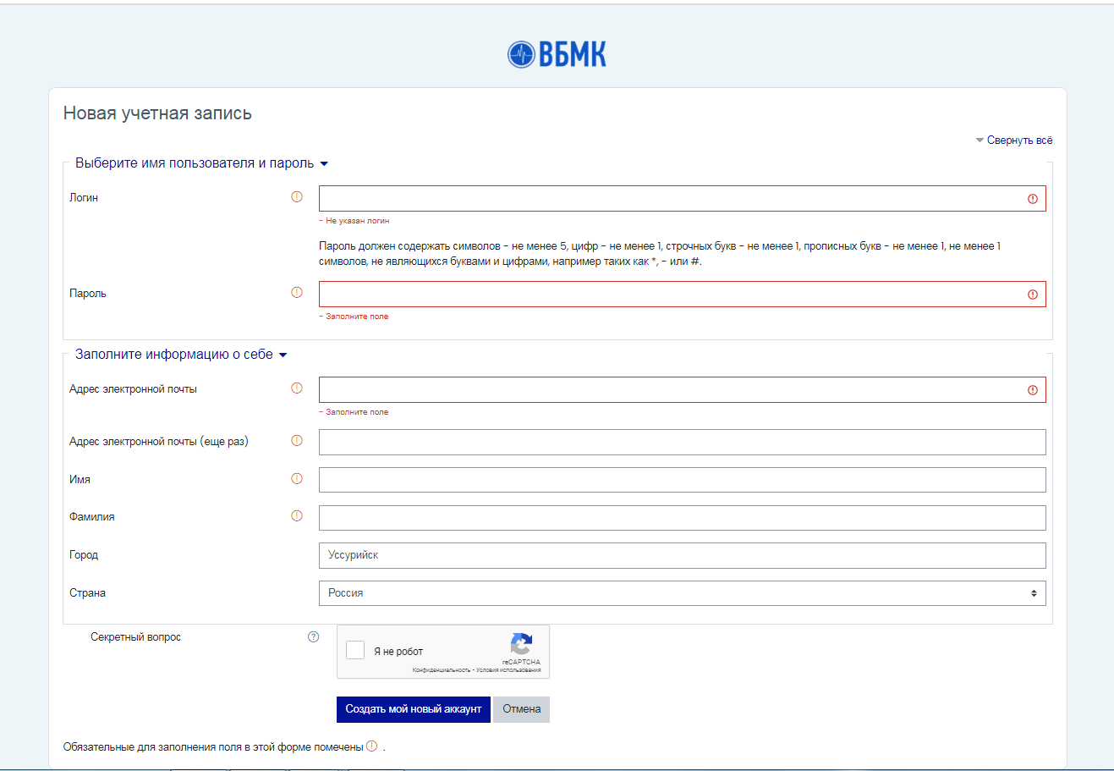

- После регистрации вы попадете в Личный кабинет. Вас попросят подтвердить учетную запись через электронную почту.
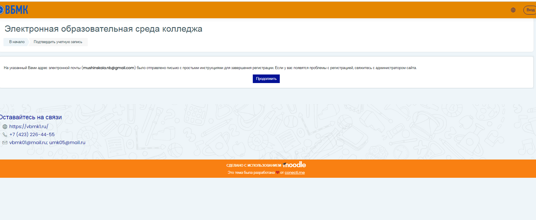
- Войдите в свою электронную почту найдите письмо от Электронная образовательная среда колледжа. 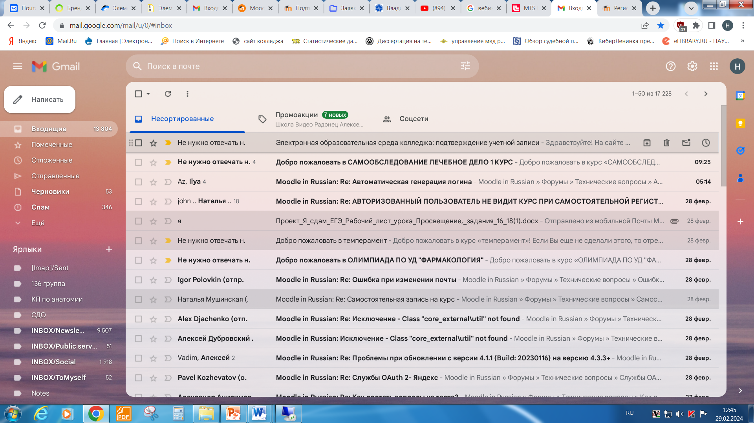
- Перейдите по ссылке для подтверждения учетной
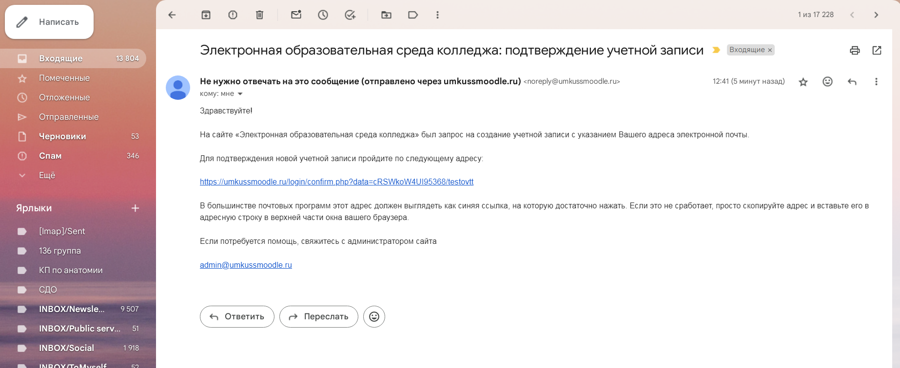

При успешной авторизации в ЛК появится следующая надпись:
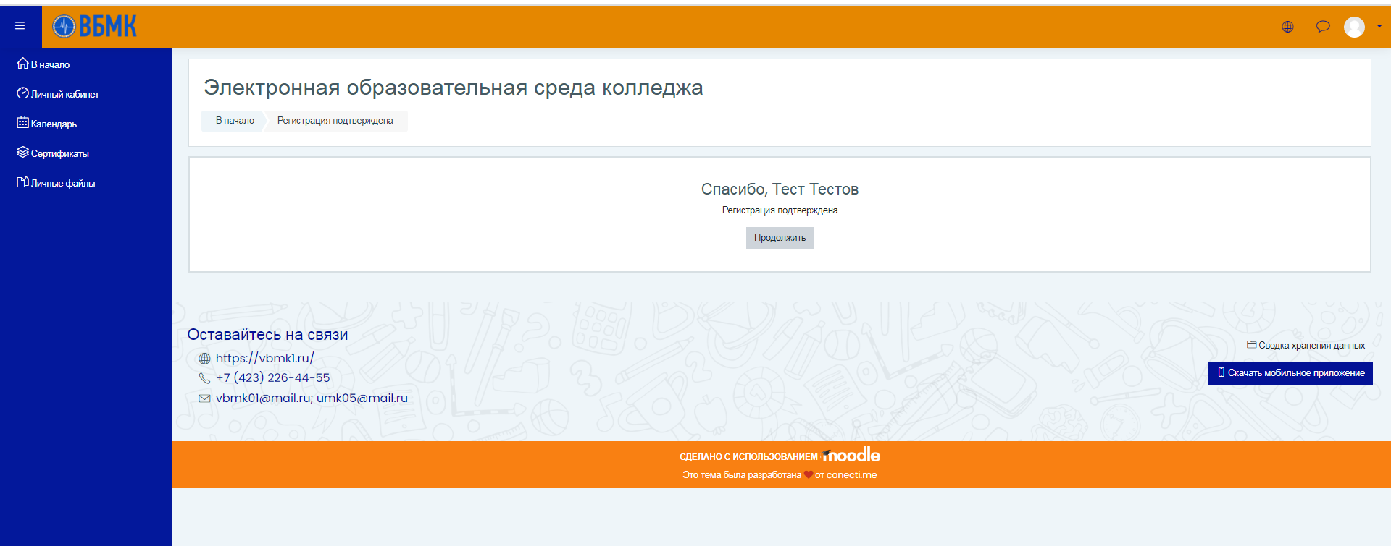
Авторизация закончена!

Чтобы записаться на Олимпиаду проделайте следующее:
- На главной странице своего личного кабинета в поле поиска курса наберите Здоровый человек чтобы найти Олимпиаду.
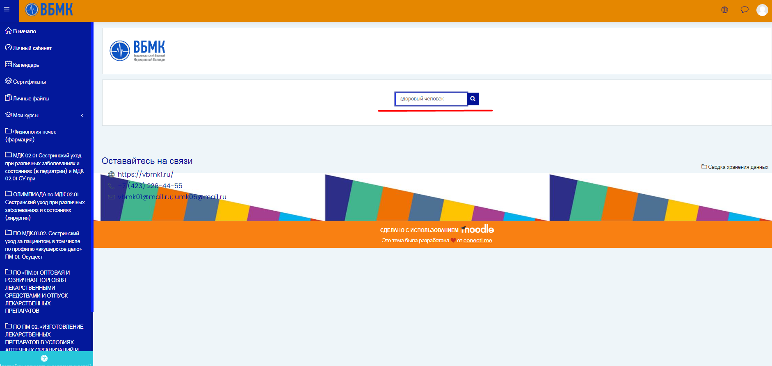
- Результат поиска:

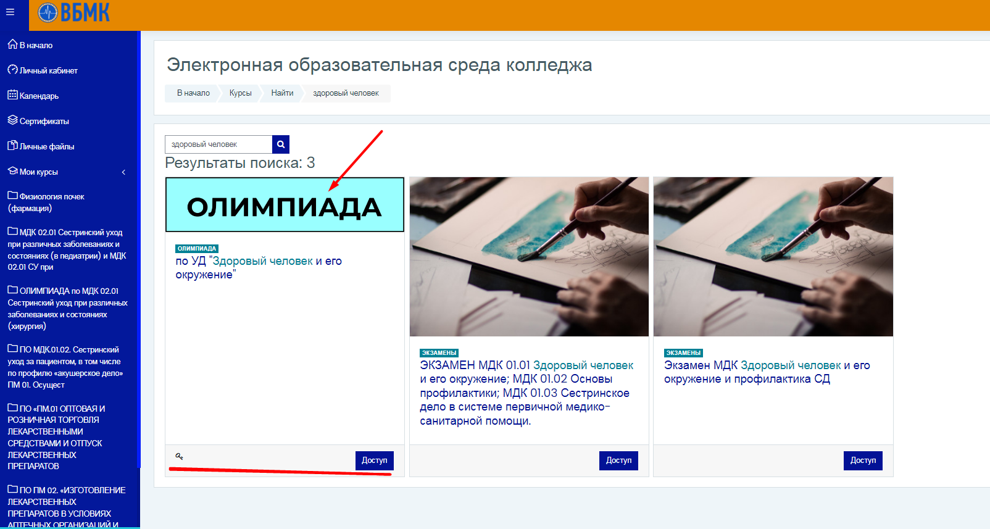
- Нажмите кнопку «Доступ». Введите кодовое слово для записи на курс. Кодовое слово находится в Приложении 1, для каждой Организации кодовое слово индивидуально (будьте внимательны, по кодовому слову происходит автоматическое распределение участников по соответствующим образовательным организациям)!
- После внесения кодового слова нажмите кнопку «Записаться на курс»
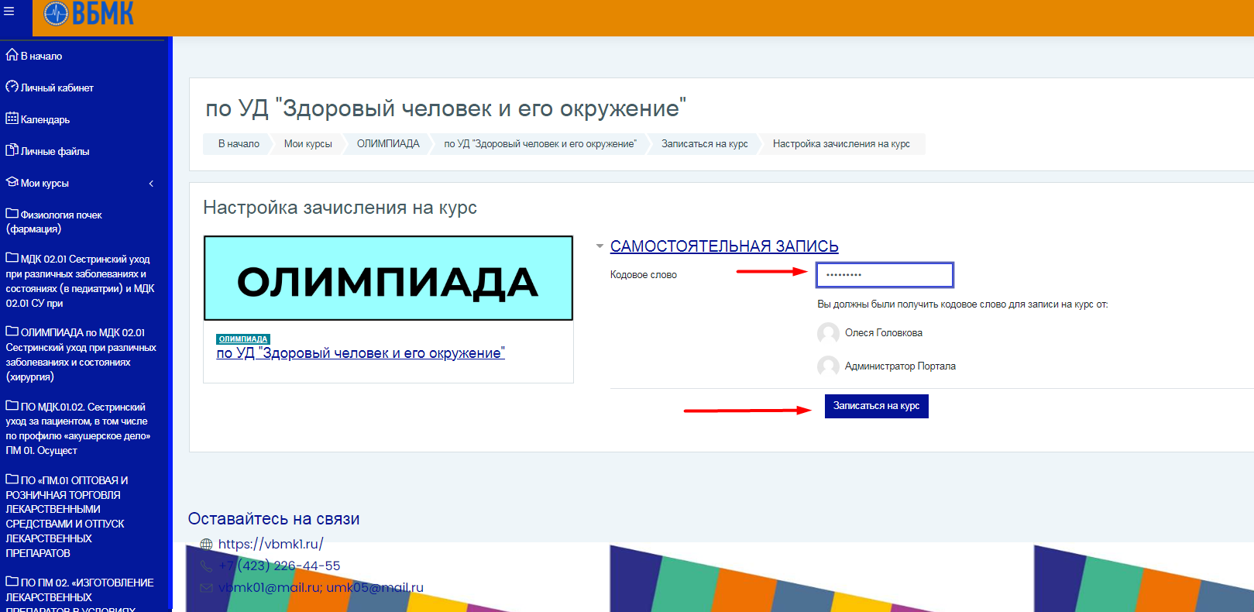
После успешной записи откроется Олимпиада. Олимпиадные задания будут доступны для прохождения 28 мая 2024 в 15.00 по местному времени. На прохождение Олимпиады отводится 60 минут. По истечении времени Олимпиада закроется.
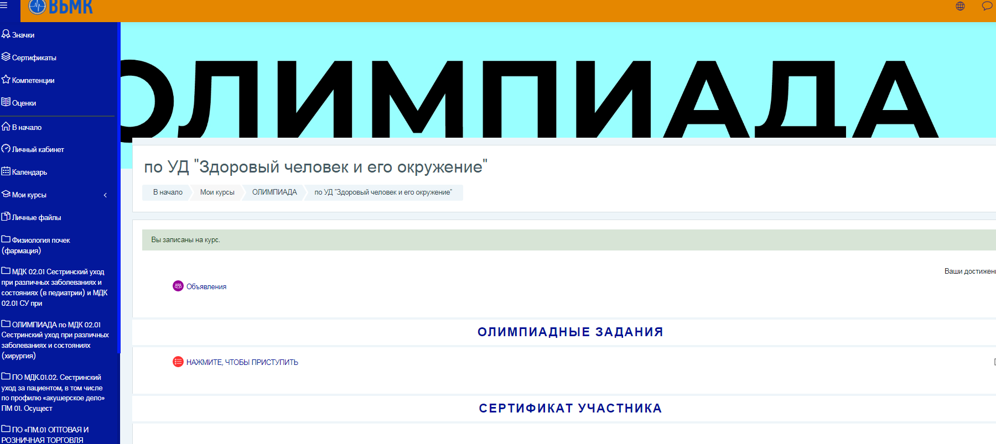

Если Вы зарегистрировались и записались на Олимпиаду заранее, то при повторном и последующих входах, найти Олимпиаду можно в Личном кабинете (на синей ленте слева нажать Личный кабинет).
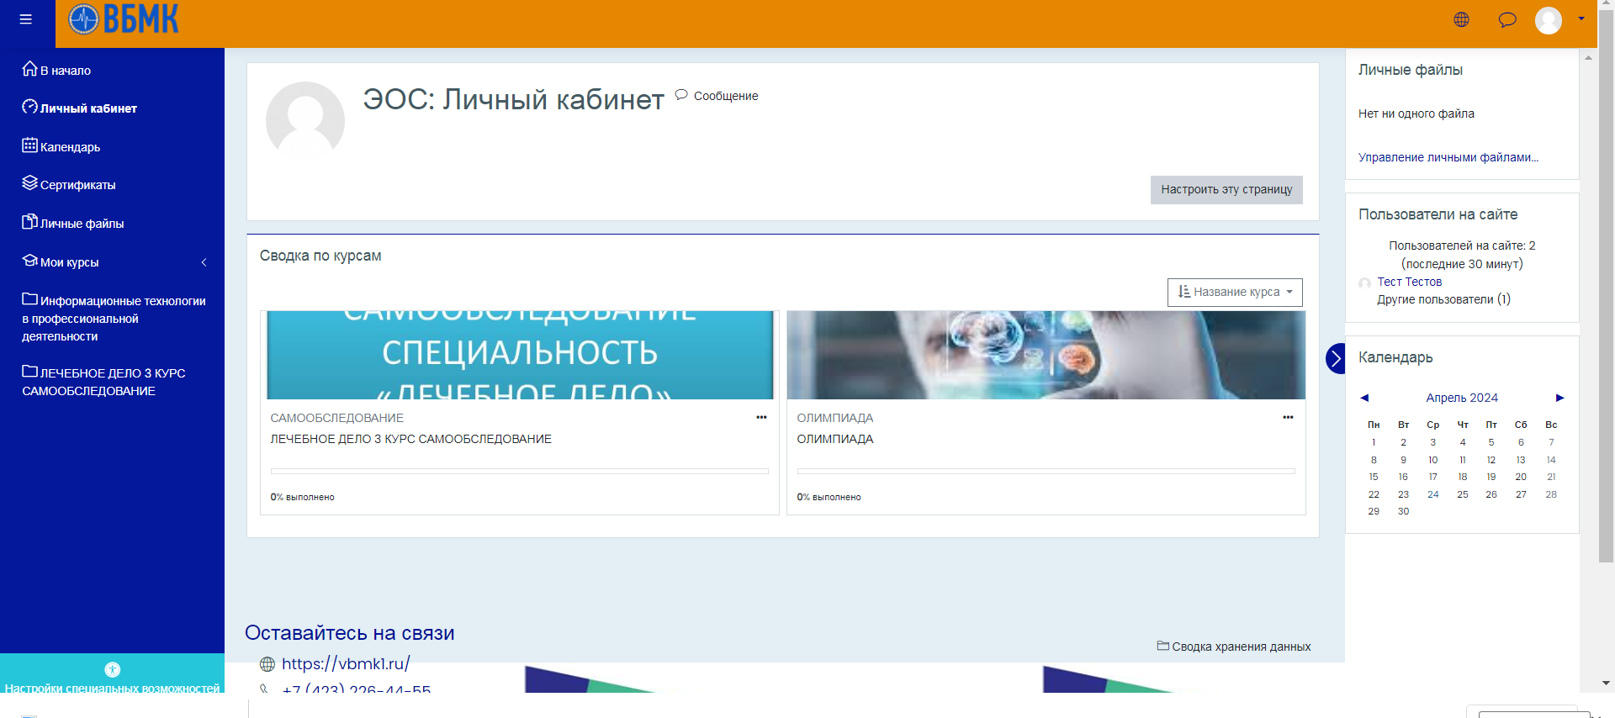

ЖЕЛАЕМ УДАЧИ!

Приложение 1
Кодовое слово для записи на курс
Наименование ПОУ | кодовое слово
Александровск-Сахалинский филиал ГБПОУ «Сахалинский базовый медицинский колледж» | сахалин1
ГАУ АО ПОО «Амурский медицинский колледж» | амур
ОГПОБУ «Биробиджанский медицинский колледж» | биробиджан
ГАПОУ «Байкальский базовый медицинский колледж Министерства здравоохранения Республики Бурятия» | бурятия
ГБПОУ «Сахалинский базовый медицинский колледж» | сахалин
ОГБПОУ «Иркутский базовый медицинский колледж» | иркутск
ГБПОУ КК «Камчатский медицинский колледж» | камчатка
Кяхтинский филиал ГАПОУ «Байкальский базовый медицинский колледж Министерства здравоохранения республики Бурятия» | кяхта
КГБПОУ «Владивостокский базовый медицинский колледж» | владивосток
Лесозаводский филиал КГБПОУ «Владивостокский базовый медицинский колледж» | лесозаводск
Партизанский филиал КГБПОУ «Владивостокский базовый медицинский колледж» | партизанск
Уссурийский филиал КГБПОУ «Владивостокский базовый медицинский колледж» | уссурийск
Спасский филиал КГБПОУ «Владивостокский базовый медицинский колледж» | спасск
Филиал в г. Артем КГБПОУ «Владивостокский базовый медицинский колледж» | артем
Дальнегорский филиал КГБПОУ «Владивостокский базовый медицинский колледж» | дальнегорск
Чугуевский филиал КГБПОУ «Владивостокский базовый медицинский колледж» | чугуевка
ГБПОУ «Медицинский колледж министерства здравоохранения и демографической политики Магаданской области» | магадан
ГАПОУ «Республиканский базовый медицинский колледж имени Э.Р. Раднаева» | бурятия1
КГБПОУ «Хабаровский государственный медицинский колледж» имени Г.С. Макарова | хабаровск
ГПОУ «Читинский медицинский колледж» | чита
ГАПОУ «Якутский Медицинский Колледж» имени В.А.Вонгродского | якутия

*Для каждой организации кодовое слово является индивидуальным. Будьте внимательны, от этого зависит правильность заполнения итогового протокола и идентификация образовательной организации участника олимпиады.

